Inscriptions

Entrée Frais

Individuelle CHF 160 CHF 40
Sidepool option A CHF 100 5%
Sidepool option B CHF 50 5%
Equipe CHF 150 CHF 30
Sidepool optionnel CHF 60 10%
One-Pointer CHF 10 10%
Speedgammon CHF 30 10%
Sidepool optionnel CHF 20 10%

100% des entrées sont redistribuées
Main : 4-5 places selon nombres de participants
Last Chance : finalistes
équipe - Speed - 1-Pointer finalistes

Sous réserve de modifications

Mode

Individuel :
FT-Swiss triple élimination
Matches en 9 points
Pendule 18 mn/12 s

Last Chance : élimination directe
Match en 5 points
Pendule 10 mn/12 s

Par équipes :
Equipes de 3 joueurs : élimination directe
Match en 5 points
Pendule 10 mn/12 s

Speedgammon :
Elimination directe avec rachat
Match en 5 points
Pendule 2 mn/10 s

Programme

Vendredi, 7. octobre 2022
18:00-19:30 Inscriptions championnat et équipes
19:30 Welcome Apero
20:00, individuel 2 rounds
23.30 équipe 1 round

Samedi, 8 octobre 2022
11:00 Enchères Calcutta
11.30 individuel 4 Rounds
16.00 Inscription Speed
18:30 Dinner break
20.00 équipes 1 round
21.00 individuel 2 rounds + Speed

Dimanche, 9 octobre 2022
10:30 Temps réserve + équipes ½ Final
11:30-19:30, individuel
12:00 Début du Last Chance
Continue Speed et one pointer
15:00 Finales équipes Speedgammon
Finales Speedgammon
19:00 Céeémonie + remises de prix
Sous réserve de modifications du programme
31e Championnats suisses
7 au 9 octobre 2022
à Baden / AG

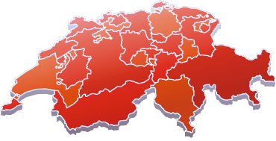

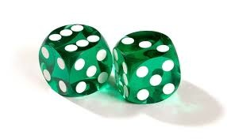

Organisateur:
Association suisse de Backgammon
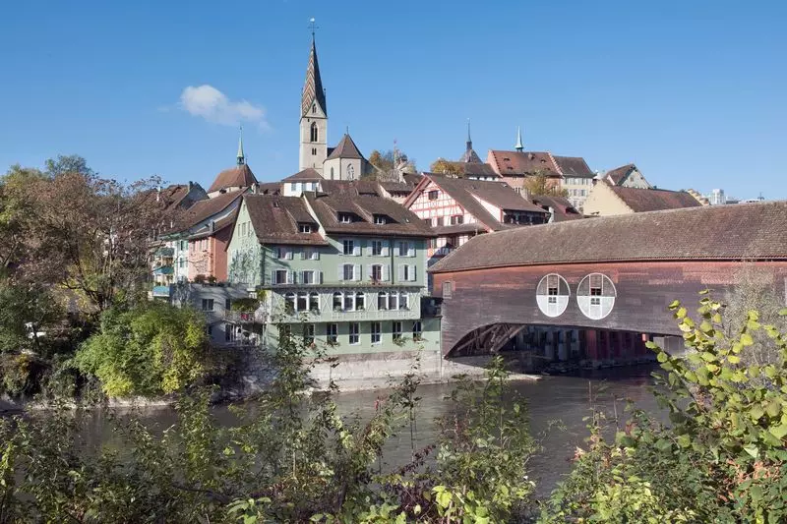

Lieu :
Centre de Cultur & Congres Trafo
Brown Boveri Platz 1
5400 Baden
Logement :
Il y a plusieurs hôtel à distance de marche

5 minutes à pied de la gare de Baden,
35 minutes de l'aéroport de Zurich.
5 minutes du Grand Casino de Baden

Parking
Parking au Centre Trafo

Restauration
Au Trafo; snacks et boissons
Divers restaurants à distance de marche

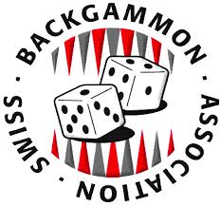

Chers membres de l’Association suisse
de Backgammon ASB

Nous avons le grand plaisir de vous inviter au
31e Championnat suisse au Centre de Culture & Congres TRAFO à Baden

Comme depuis quelques années, le système
FT-Swiss triple éliminations sera appliqué.
Il est ainsi possible de remporter le titre de champion Suisse même après avoir perdu
deux fois.

De plus, les titres Speedgammon, Equipes
à trois et One-Pointer seront attribués.

Le championnat est réservé aux joueuses et joueurs qui sont membres de la ASB 2022.
L'adhésion peut être acquise lors du championnat sur place

Les éventuelles mesures de l'OFSP seront
appliqués

Bienvenue en octobre à Baden.
Le comité ASB

Avez-vous des questions ? Contactez
Jacques Wehli : tél. +41 78 830 21 01 ou
Courriel: praesident@swissbackgammon.ch

